**TEST KELAS XI SEMESTER 1**

1. Fungsi vakuola makanan pada sel hewan adalah ….

A. membantu sel ketika mencerna makanan

B. tempat menyimpan makanan cadangan

C. tempat menyimpan sisa-sisa metabolisme

D. menjalankan reaksi oksidasi sel

E. melaksanakan sintesis protein

2. Pernyataan yang paling tepat untuk retikulum endoplasma adalah ….

A. organel terbesar di dalam sitoplasma

B. organel kecil di dalam sel yang tersusun atas protein dan RNA

C. sepasang badan silinder yang merupakan satu kesatuan

D. sistem membran yang kompleks membentuk jaring-jaring kerja di sitoplasma

E. berperan dalam sintesis protein, lemak, dan transpor materi

3. Salah satu kondisi yang terjadi pada proses transpor aktif adalah ….

A. mekanismenya memerlukan energi

B. tidak dipengaruhi oleh muatan listrik

C. gerakannya berlangsung dua arah

D. hanya terjadi pada molekul berukuran besar

E. dibutuhkan protein pembawa partikel

4. Organel berikut yang hanya ditemukan pada tumbuhan adalah ….

A. lisosom, vakuola, dan nukleus

B. lisosom, nukleus, dan plastida

C. vakuola, plastida, dan kloroplas

D. nukleus, kloropas, dan retikulum endoplasma

E. plastida, kloroplas, dan retikulum endoplasma

5. Perhatikan pernyataan berikut.

1. Berkaitan erat dengan pembentukan sentriol

2. Pembentukan silia dan flagel

3. Pengerutan otot

4. Mengandung klorofil

5. Mencerna materi yang diambil secara endositosis

6. Sebagai kerangka sel

Pernyataan yang berhubungan dengan mikrotubulus adalah yang bernomor ….

A. 1, 2, 3

B. 1, 2, 6

C. 1, 3, 5

D. 2, 3, 6.

E. 2, 4, 6

6. Perbedaan yang paling utama antara sel tumbuhan dengan sel hewan adalah ….

A. sel tumbuhan mempunyai kloroplas, plastida, dan membran sel, sedangkan sel hewan tidak mempunyai organel tersebut.

B. sel tumbuhan mempunyai vakuola permanen, tilakoid, dan polisom, sedangkan sel hewan tidak mempunyai.

C. sel tumbuhan mempunyai vakuola permanen, plastida, dan dinding sel, sedangkan sel hewan tidak punya.

D. sel tumbuhan tidak mempunyai sentriol, sentrosom, dan vakuola, sedangkan sel hewan memiliki semua itu.

E. sel tumbuhan mempunyai lamela tengah, selaput plasma, dan plastida, sedangkan sel hewan tidak punya.

7. Organel hewan yang berfungsi mengatur gerakan kromosom ketika membelah adalah ….

A. lisosom

B. mikrotubulus

C. retikulum endoplasma

D. sentriol

E. badan Golgi

8. Jaringan pada daun tempat berlangsungnya proses fotosintesis adalah ….

A. epidermis atas

B. kutikula

C. palisade

D. mesofil bunga karang

E. epidermis bawah

9. Pembuluh xilem berfungsi ….

A. mengangkut hasil fotosintesis

B. mengangkut garam mineral tanah

C. menyimpan makanan cadangan

D. melindungi jaringan sebelahnya

E. menguatkan berdirinya tanaman

Untuk menjawab soal nomor 10 hingga nomor 13, perhatikan gambar berikut.

[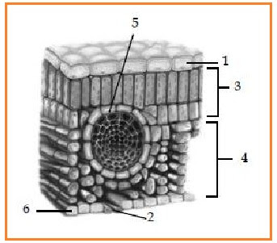](https://3.bp.blogspot.com/-eoDgtqXAtfM/TuspFignQ7I/AAAAAAAAMTA/t5iwGiGx624/s1600/PARENKIM+PALISADE.jpg)

10. Gambar tersebut merupakan penampang organ ….

A. daun

B. batang

C. akar

D. bunga

E. ujung batang

11. Berkas pembuluh ditunjukkan pada gambar oleh nomor ….

A. 1

B. 2

C. 3

D. 4

E. 5

12. Jaringan epidermis ditunjukkan pada gambar oleh nomor ….

A. 3 dan 4

B. 1 dan 3

C. 1 dan 2

D. 1 dan 5

E. 1 dan 6

13. Jaringan yang lebih banyak mengandung kloroplas dibandingkan jaringan lainnya yaitu ….

A. 1

B. 2

C. 3

D. 4

E. 5

Untuk menjawab soal nomor 14 dan 15, perhatikan gambar berikut.

[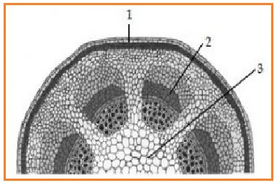](https://2.bp.blogspot.com/-e3MzD7ODZR8/TusoekHW3UI/AAAAAAAAMS0/CaLsK1gT1T8/s1600/BATANG+DIKOTIL.jpg)

14. Gambar tersebut merupakan penampang sayatan ….

A. batang monokotil

B. batang dikotil

C. akar monokotil

D. akar dikotil

E. daun

15. Nomor 1, 2, dan 3 berturut-turut adalah sistem jaringan ….

A. epidermis, jaringan pembuluh, jaringan dasar.

B. epidermis, kambium, parenkim

C. epidermis, xilem, korteks

D. kutikula, kolenkim, parenkim

E. kutikula, floem, endodermis

16. Jaringan tersusun atas ….

A. organ-organ

B. jenis sel yang berbeda

C. jenis sel yang sama

D. sistem organ dan jaringan

E. individu dan sel

17. Bentuk tulang yang ditunjukkan oleh panah adalah ….

[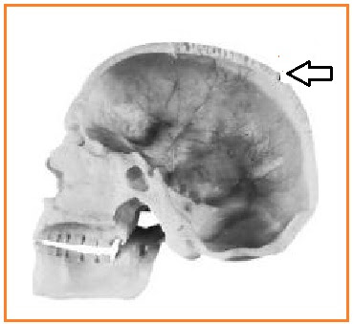](https://2.bp.blogspot.com/-rW9zIIZ0_F4/TusqZf4XjWI/AAAAAAAAMTM/c9WtaQxd_Vw/s1600/PARIETALIS.jpg)

A. tulang pipa

B. tulang pipih

C. tulang pendek

D. tulang tak beraturan

E. tulang kranial

18. Perhatikan gambar sendi berikut.

[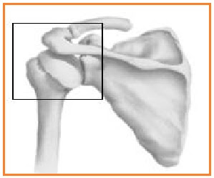](https://4.bp.blogspot.com/-kQivYhRdUQA/Tusm_DWKBVI/AAAAAAAAMSc/gWSAWcDhMF8/s1600/SENDI+PELURU.jpg)

Hubungan antartulang pada gambar tersebut merupakan sendi ….

A. sendi peluru

B. sendi putar

C. sendi pelana

D. sendi luncur

E. sendi kaku

19. Ketika lengan dibengkokkan, maka otot x dan y akan …

[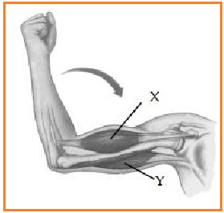](https://3.bp.blogspot.com/-QrbN-OVe8vQ/Tusnxd8I9SI/AAAAAAAAMSo/YPhuEkhrjWk/s1600/FLEKSOR.jpg)

A. kontraksi dan relaksasi

B. kontraksi dan kontraksi

C. relaksasi dan kontraksi

D. relaksasi dan relaksasi

E. jawaban a dan c benar

20. Senyawa kimia berikut yang paling siap diuraikan menjadi energi untuk melakukan gerak otot adalah

A. lemak

B. protein

C. maltosa

D. glukosa

E. glikogen

21. Skoliosis adalah salah satu bentuk kelainan pada tulang, penyebab dan akibatnya terhadap proses gerak adalah ….

A. infeksi dan menyebabkan peradangan pada sendi

B. kekurangan vitamin D dan menyebabkan kelumpuhan

C. sikap duduk yang salah dan menyulitkan gerakan pada tubuh

D. kekurangan cairan sendi dan menimbulkan rasa nyeri

E. kekurangan zat kapur dan menyebabkan tulang tidak dapat digerakkan

22. Pada waktu otot berkontraksi ditandai dengan ….

A. memendeknya otot sekitar 20% dari ukuran semula

B. otot tampak menjadi lebih terang

C. zona H menjadi lebih panjang

D. zona I menjadi lebih pendek

E. ukuran panjang aktomiosin bertambah

23. Sistem sirkulasi pada Planaria adalah ….

A. difusi pada rongga gastrovaskular

B. difusi pada seluruh permukaan tubuh

C. sistem peredaran darah tertutup

D. sistem peredaran darah terbuka

E. sistem peredaran darah tunggal

24. Arteriosklerosis merupakan kelainan dalam sistem sirkulasi, yaitu ….

A. tersumbatnya pembuluh darah karena benda yang tidak bergerak

B. menyempitnya nadi tajuk dan jantung

C. mengerasnya pembuluh nadi karena zat kapur

D. mengerasnya pembuluh nadi karena zat lemak

E. pelebaran pembuluh vena pada kaki

25. Pasangan aglutinogen dan aglutinin yang menunjukkan golongan darah O adalah ….

[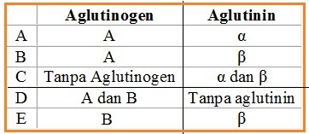](https://2.bp.blogspot.com/-hTqnFMVpg4g/Tuss3gWe7II/AAAAAAAAMTY/hm8KDGBw05g/s1600/AGLUTININ+DAN+AGLUTINOGEN.jpg)

**ESSAY**

1. Jelaskan perbedaan antara sel prokariotik dan sel eukariotik.
2. Sebutkan organel-organel yang terdapat dalam sel tumbuhan dan tidak terdapat dalam sel hewan.
3. Apakah fungsi dari jaringan xilem dan jaringan floem pada tumbuhan?
4. Bunga adalah organ pada tumbuhan. Apakah fungsi utama bunga pada tumbuhan? Apakah yang dimaksud bunga lengkap dan bunga tidak lengkap?
5. Uraikan dengan contoh bahwa organ pada hewan dibentuk oleh jaringan yang berbeda dan mempunyai fungsi tertentu.
6. Urutkan organisasi kehidupan pada hewan, dari mulai molekul dalam sel hingga individu utuh.
7. Terangkan proses gerak berdasarkan teori sliding filament.
8. Organ apakah yang termasuk dalam sistem gerak pada manusia?
9. Sebutkan dan jelaskan komponen-konponen yang ada dalam darah.
10. Sebutkan tiga contoh penyakit yang berhubungan dengan sistem peredaran darah.